**Procedimiento de Soporte Técnico**



INSTITUTO NACIONAL ELECTORAL

DIRECCIÓN EJECUTIVA DEL REGISTRO FEDERAL DE ELECTORES

JUNTA LOCAL EJECUTIVA EN NAYARIT Y MAC’S

|  |  |  |  |
| --- | --- | --- | --- |
| **TABLA DE RESPONSABLES** | | | |
| **RESPONSABLE** | **ROL** | **NOMBRE** | **FIRMA** |
| Elaboración: | Coordinadores de la Calidad | Lic. María Concepción Maldonado Soto  Mtra. Luz Elena Rodríguez López  C. Raúl Carrillo Manríquez |  |
| Revisión: | Alta Dirección | Mtro. Ignacio Rodríguez Villaseñor |  |
| Aprobación: | Alta Dirección | Mtro. Eduardo Manuel Trujillo Trujillo  Mtra. Verónica Sandoval Castañeda  Lic. Pablo García Martínez |  |

1. **OBJETIVO**

Mantener disponible la infraestructura tecnológica y dar solución genérica a las incidencias técnicas de software y hardware que se presenten en los equipos de cómputo de los Módulos de Atención Ciudadana.

1. **ALCANCE**

Este procedimiento es aplicable para la atención de los requerimientos de los usuarios de módulo y casos CAU que requieran de un mantenimiento, seguimiento y soporte al equipo tecnológico de los Módulos de Atención Ciudadana.

1. **DOCUMENTOS DE REFERENCIA.**

* La Familia de Normas **ISO** 9000 ISO 9000:2015 Sistemas de Gestión de la Calidad Fundamentos y Vocabulario.
* **ISO** 9001:2015 Sistemas de gestión de la calidad Requisitos.
* Manual de Gestión de la Calidad.
* Guía de instalación y puesta en operación de los dispositivos y periféricos para MAC.
* Procedimiento de Instalación de SIIRFE-MAC Versión Vigente
* BMC Remedy Service Desk: Gestión de Incidentes –Versión Vigente
* Manual de Funcionalidades del SIIRFE-MAC Versión Vigente

1. **ROLES Y RESPONSABILIDADES.**

| **No.** | **Rol** | **Responsabilidades** |
| --- | --- | --- |
| **4.1** | Usuario | * Generar una solicitud desde la Consola de Petición de Servicios o reportar la incidencia directamente con el Soporte Técnico, con el fin de agilizar el registro y seguimiento a su requerimiento. |
| **4.2** | Soporte Especializado en MAC | * Atención a las incidencias técnicas que se generen en los MAC. |

1. **TÉRMINOS Y DEFINICIONES**

| **Termino** | **Definición** |
| --- | --- |
| CAU | Centro de Atención a Usuarios |
| SIIRFE-MAC | Sistema Integral del Registro Federal de Electores-Módulo de Atención Ciudadana |
| Petición | Solicitud de atención que se le da a un problema |
| Incidencia | Número de nuevos “casos” en un periodo de tiempo.  Índice dinámico que requiere seguimiento |
| REMEDY | Aplicación de software para implementar una mesa de ayuda a nivel Enterprise compatible con los procesos de TI que incluye manejo de incidentes, manejo de problemas, niveles de servicio. |
| NTFS | New Technology File System (Nuevo sistema de tecnología de archivos en sistemas) |

1. **POLÍTICAS DE OPERACIÓN**

Las políticas y controles de operación para el Soporte TI se establecen en los documentos vigentes aplicables normativos del Instituto Nacional Electoral.

El responsable del soporte debe dar seguimiento a las solicitudes de atención en tiempo y forma para asegurar la productividad y eficacia en los Módulos de Atención Ciudadana.

El responsable de soporte debe monitorear el adecuado uso de los equipos tecnológicos en los Módulos de Atención Ciudadana.

El responsable de soporte debe dar seguimiento a las garantías según corresponda el caso.

Los usuarios deben generar sus incidencias a través de la consola del **Remedy**; ingresando a la página [**https://cau.ine.mx/**](https://cau.ine.mx/) en el apartado de **Remedy**, después ingresar con su usuario y contraseña institucional, en este sitio podrán tener acceso a la guía de cómo crear una petición.

1. **DESCRIPCIÓN DE LAS ACTIVIDADES**

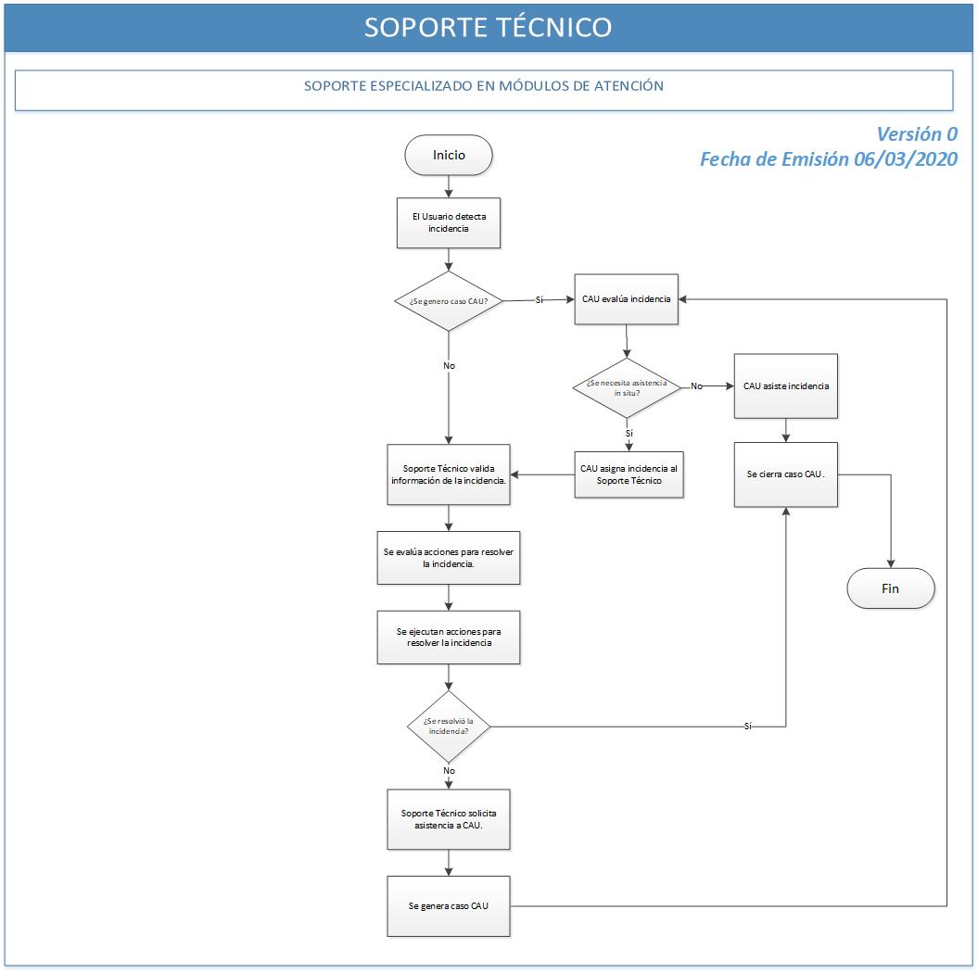

1. **CONTROL DE CAMBIOS Y RESPONSABLES DE PROCESOS**

|  |  |  |
| --- | --- | --- |
| **Número de Versión** | **Fecha de Actualización** | **Descripción del Cambio** |
| 00 | N/A | N/A |